Couvercles universels

Modèles
 | # Produit | DescrIption | Qté
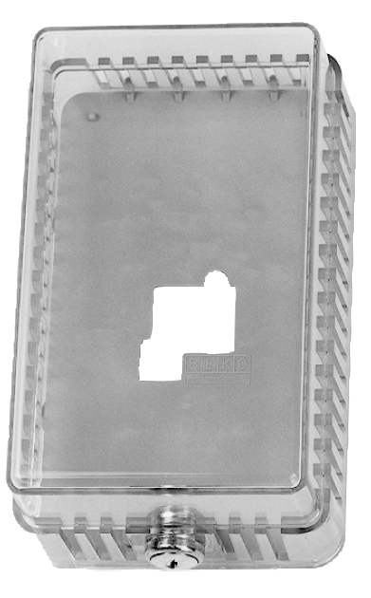 | F29-0143 | Couvercle universel transparent  Dimension intérieur : 6 3/8 po (longueur), 3 1/2 po (hauteur), 3 po (profondeur)
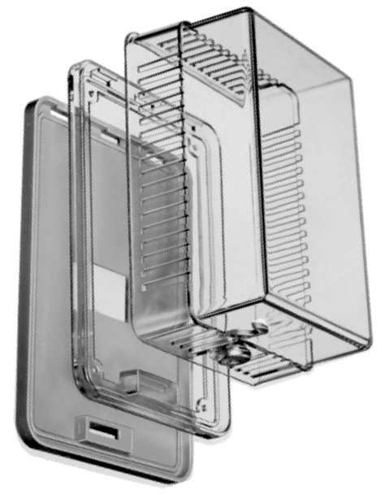 | F29-0198 | Couvercle universel transparent  Dimension intérieur : 8 ¼ po (longueur), 5 3/8 po (hauteur), 3 1/2 po (profondeur)
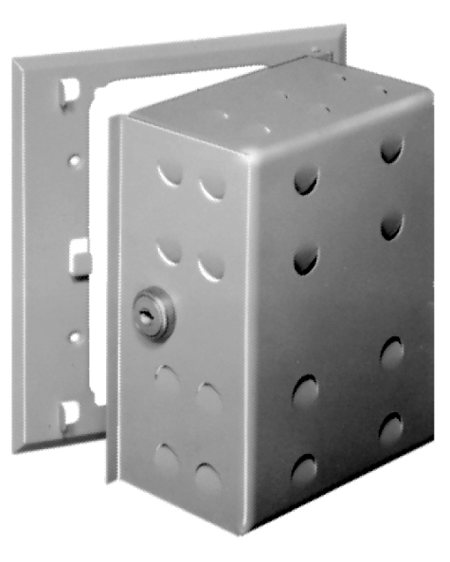 | F29-0193 | Couvercle universel en métal  Dimension intérieur : 6 po (longueur), 3 13/16 po (hauteur), 3 1/8 po (profondeur)

Les spécifications peuvent changer sans préavis
Projet : | Approbation  Information
Ingénieur conseil : | Approbation  Information
Entrepreneur électricien : | Approbation  Information
Distributeur : | Approbation  Information
Date : | Approbation  Information
Référence Ouellet : | Approbation  Information
Commentaires :

